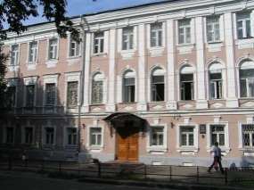Муниципальное бюджетное общеобразовательное учреждение города Костромы**«Средняя общеобразовательная школа № 29»**

**____________________________________**

***ПРОЕКТ-2017***

**«Этот город, словно песня, всплыл из старины седой…»(Костромской Галич и Галичское озеро)**

**Выполнил Сергей КОЖУХАРЬ**

**Научный руководитель – кандидат педагогических наук Сергей Юрьевич СВЕШНИКОВ**



**Проект подготовлен в рамках Всероссийского конкурса среди школьников «Экологический краевед» программы «Тетрадка Дружбы»**

**Кострома, 2017**

**Содержание**

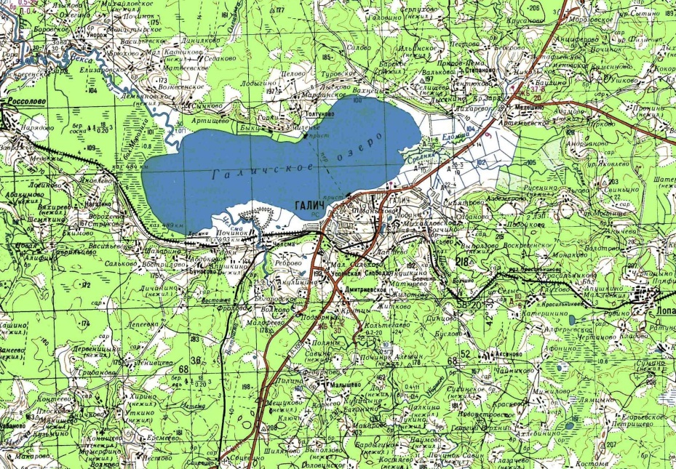

Введение

Глава 1. О Годе экологии в России

Глава 2. Галич и его окрестности

2.1. Географическое положение Галичского озера

2.2. Легенды озера

2.3. Пора на рыбалку

2.3.1. Рыбные ресурсы Галичского озера

2.3.2. Состояние кормовой базы рыб в озере

2.4. Бассейн Галичского озера

2.4.1. Реки, впадающие в озеро

2.4.2. Река, вытекающая из озера

2.5. «Этот город, словно песня, всплыл из старины седой…»: город Галич

Глава 3. Город у озера – для туристов

Заключение. Перспективы развития туризма в Галичском крае

Список использованной литературы и источников

**Введение**

Наш интерес к исследованию в текущем учебном году одной из экологических проблем Костромского края обусловлен тем, что **2017 год объявлен годом экологии в России**.

Главной **целью**, на решение которой направлено участие проекта «Этот город, словно песня,. всплыл из старины седой…» во Всероссийском конкурсе для школьников «Экологический краевед», является приобщение школьников Российской Федерации к действиям по достижению Целей устойчивого развития, провозглашенных Организацией Объединенных Наций, в частности сохранению водных экосистем и экосистем суши.

Среди **задач** конкурса, а значит, и задач реализации проекта:1. мотивация к активной поисковой и исследовательской деятельности детей и подростков в рамках экскурсионно-краеведческой работы в сфере экологии, 2. воспитание у подрастающего поколения патриотизма, ответственности за природные ресурсы, формированиебережного и ответственного отношения к природе малой Родины, 3. формирование условий для знакомства участников деятельности организации «Тетрадка Дружбы», проживающих в разных территориях нашей страны, с особенностями природы и экологии России.

Проект примет участие в конкурсе в номинации «Ах как сладко звучит эта Малая Родина», который предполагает рассказ о населенном пункте региона как об уникальном памятнике природного наследия, где обитают редкие представители флоры и фауны.

Наше обращение к Галичу и Галичскому озеру также не случайно. На протяжении многих лет нам доводилось приезжать в эти места (здесь живут наши друзья), видеть красоты озера, любоваться природой этих мест, архитектурой старинного города, являющегося неотъемлемой частью истории нашего государства. Галич и его окрестности – удивительные по красоте природы места, практически заповедник под открытым небом. Сюда приезжает огромное количество экскурсантов со всех уголков страны и из-за рубежа. Поэтому еще одной целью проекта является рассказ о городе, озере с целью привлечь сюда еще больше туристов и людей, интересующихся вопросами истории и экологии.

**Глава 1. О Годе экологии в России**

5 января 2016 года Президент Российской Федерации Владимир Путин подписал Указ о проведении в 2017 году в Российской Федерации Года экологии. Глава государства распорядился образовать организационный комитет по проведению Года экологии. Председателем назначен руководитель администрации президента РФ Сергей Иванов. Правительству было поручено обеспечить разработку и утверждение плана основных мероприятий по проведению Года экологии. Органам исполнительной власти субъектов РФ рекомендовано осуществлять необходимые мероприятия в рамках проводимого Года экологии.

Полный текст Указа звучит так:

В целях привлечения внимания общества к вопросам экологического развития Российской Федерации, сохранения биологического разнообразия и обеспечения экологической безопасности постановляю:

1. Провести в 2017 году в Российской Федерации Год экологии.

2. Образовать организационный комитет по проведению в Российской Федерации Года экологии.

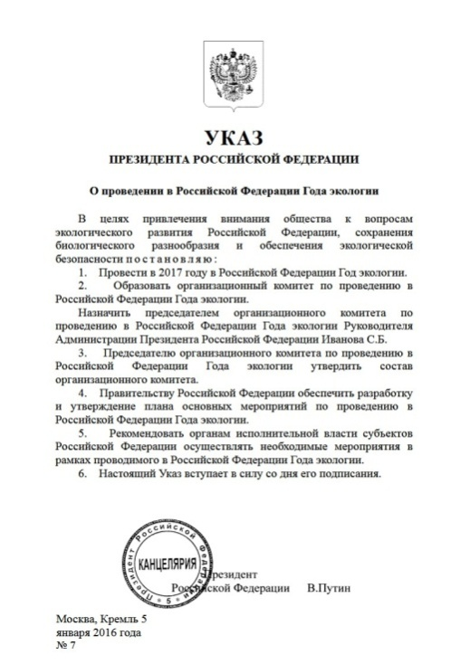Назначить председателем организацион-ного комитета по проведению в Российской Федерации Года экологии Руководителя Администрации Президента Российской Федерации Иванова С.Б.

3. Председателю организационного комитета по проведению в Российской Федерации Года экологии утвердить состав организационного комитета.

4. Правительству Российской Федерации обеспечить разработку и утверждение плана основных мероприятий по проведению в Российской Федерации Года экологии.

5. Рекомендовать органам исполнительной власти субъектов Российской Федерации осуществлять необходимые мероприятия в рамках проводимого в Российской Федерации Года экологии.

6. Настоящий Указ вступает в силу со дня его подписания.

Напомним, что 1 августа 2015 года Президент Российской Федерации Владимир Путин подписал указ, что 2017 год в России будет также объявлен Годом особо охраняемых природных территорий (ООПТ). Мероприятие приурочено к празднованию 100-летия создания первого в нашей стране государственного природного заповедника – Баргузинского.

Проведение Года ООПТ позволит привлечь внимание общества к вопросам сохранения природного наследия. Особо охраняемые природные территории – это одна из самых эффективных форм природоохранной деятельности, позволяющая полностью или частично изъять из хозяйственного использования земли и сохранить биологическое и ландшафтное разнообразие в России и на планете в целом.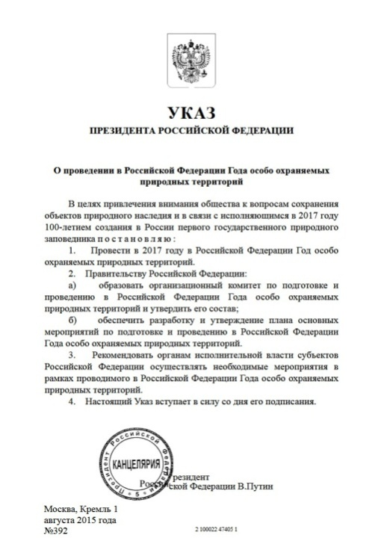

Таким образом, у 2017 года две главные темы – развитие заповедной системы и экология в целом. При этом с 2017 года вступает в силу большинство экологических реформ, заложенных в принятых поправках в законы. Речь идет, прежде всего, о регулировании выбросов и сбросов по наилучшим доступным технологиям и революционных нормах закона "Об отходах".

Символом Года экологии в России стал собирательный растительный узор. Эмблема представляет одновременно богатство, уникальность объектов природы и усилия по охране окружающей среды на территории России.

Эмблему разработало агентство Stellar по заказу Министерства природных ресурсов и экологии РФ[8].

**Глава 2. Галич и его окрестности**

**2.1. Географическое положение Галичского озера**

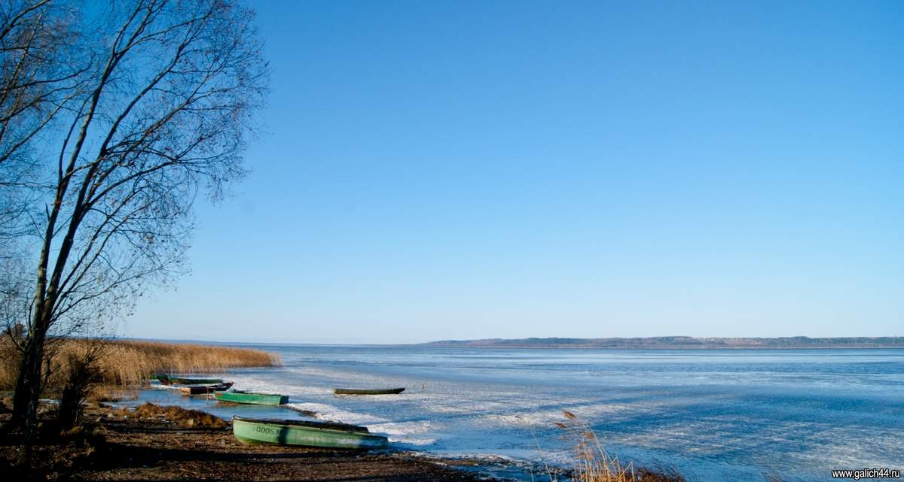Галичское озеро – озеро в Костромской области России, на южном берегу которого рас-положен древний город Галич. Площадь озера – 75,4км2. Озеро имеет овальную фор-му, вытянуто с запада на восток. Длина озера – 17 км, наи-большая ширина – 6,4 км, глубина – до 5 метров. Берега озера плоские, заболоченные. Дно илистое, в озере сосредоточены крупные запасы сапропеля. С конца октября по апрель озеро замерзает.В древности берега озеро заселял[мерянский народ (меря).](http://komanda-k.ru/%D0%A0%D0%BE%D1%81%D1%81%D0%B8%D1%8F/%D0%BD%D0%B0%D1%80%D0%BE%D0%B4-%D0%BC%D0%B5%D1%80%D1%8F-%D0%BC%D0%B5%D1%80%D1%8F%D0%BD%D0%B5) Уровень воды в озере – 100 м над уровнем моря. Галичское озеро питается в основном грунтовыми водами. С восточной стороны в него впадают несколько рек, самые крупные – Челсма и Середняя, вытекает Вёкса. Озеро богато рыбой, однако в последние годы наблюдается тенденция к его обмелению. Из-за мелководности 70% площади водоема поросло зарослями и заилено, что может поставить под угрозу экосистему озера[1].

**2.2. Легенда озера**

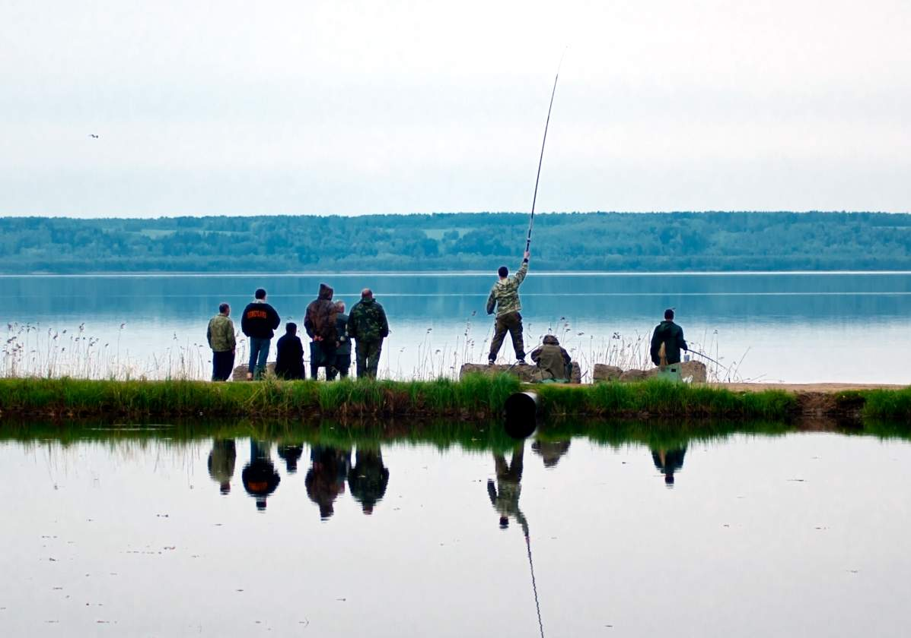Местные жители рассказывают, что на дне Галичского озера лежит клад. На клад этот наложено страшное заклятие: чтобы достать его, нужно закопать первенца-сына в землю, и тогда на водах появятся 12 кораблей, нагружен-ных несметными дра-гоценностями. Гово-рят, что много веков назад алчный до золота князь Шемяка задумал добыть клад. Когда он закапывал сына, корабли стали уже показываться из воды, но помешала мать ребенка, и корабли вновь погрузились в озеро. Однако все-таки не так призрачна легенда о кладе. Один клад с личными и сакральными вещами был найден. Предполагают, что они принадлежали жрецу, который жил в середине II-го тысячелетия до нашей эры! Отсюда появляется ощущение вечности города.

**2.3. Пора на рыбалку**

**2.3.1. Рыбные ресурсы Галичского озера**

Издавна Галичское озеро служило местом рыбного промысла. За счет рыбы существовала Рыбная слобода в г. Галиче.В 1913 г. в слободе жило около 10 тысяч человек, из которых 1055 кормились исключительно рыбным промыслом. Рыбу ловили по строгим правилам, воспрещалось загрязнять озеро. До революции рыбаки добывали около 300 тонн рыбы в год. В 1932 г. был основан рыбколхоз, и рыба стала отлавливаться круглый год, количество ее увеличилось до 700 тонн в год, а в отдельные годы до 860-915 тонн. В 1975 году улов составил 802 тонны, а в 1978 – 294 тонны.

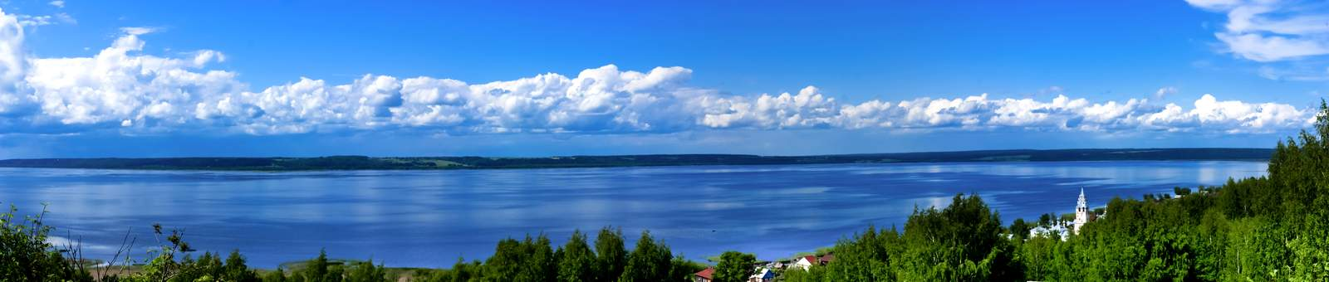Ихтиофауна озера представлена семью видами рыб. Все являются широкораспространенными, обычными для средней полосы. Основу ихтиофауны составляют малоценные виды – окунь, плотва и ерш, что характерно для высокоэвтрофных водоемов лесной зоны (эвтрофия – хорошее питание). Обычны в озере лещ и щука, единичны судак и серебристый карась. В предыдущие годы встречались язь, линь, густера, уклея, налим. Окунь создает в озере наиболее высокую численность, что связано с экологическими особенностями размножения, распределением молоди в водоеме у самого уреза воды, где очень мало хищников, широким спектром питания. Весьма высока численность плотвы, а по ихтиомассе она занимает 1 место среди рыб озера. При благоприятных условиях плотва может дать «вспышку» численности, за которой обычно следует сокращение численности такой рыбы, как лещ [4].

Экологические адаптации – ранний нерест, неприхотливость к нерестовым субстратам, широкий спектр питания, стайный образ жизни и т.д. – делают плотву одним из самых серьезных конкурентов ценным видам рыб. Из малоценных видов рыб значительного внимания заслуживает и ерш, он довольно многочислен и создает относительно высокую ихтиомассу.

Высокая численность ерша в озере усугубляет его отрицательное значение – как конкурента леща, с одной стороны, так и потребителя его икры, с другой. Наиболее многочисленной ценной рыбой Галичского озера является лещ, составляющий около 50% промысловых уловов и около 40% ихтиомассы озера. Щука составляет около 10% от общей ихтиомассы озера. Интенсивность зарастания создает чрезвычайно благоприятные условия для обитания в нем щуки. Она же создает трудности при вылове рыбы активными орудиями лова. Основным показателем, характеризующим условия обитания рыб в водоеме, является, помимо численности, темп роста обитателей, что в значительной степени определяет рыбопродукцию этого водоема. Темп роста плотвы, окуня и ерша в Галичском озере можно охарактеризовать как средний, а леща и щуки – хороший.

Промысел рыбы в озере Галичском в настоящее время ведется преимущественно неводами. Ассортимент вылавливаемой рыбы следующий: мелочь 3 группы – 74-80%, плотва мелкая – 9-11%, плотва крупная – 3,5-6,0%, лещ средний – 2,2-4,3%, лещ крупный – 2,2-5,3%, щука – 1,2-2,0%. Видовой анализ мелочи 3 группы показал, что по весовым показателям видовой состав улова следующий: лещ – 48,1%, плотва – 27,4%, ерш – 14,4%, окунь – 9,2%, щука – 0,8%, судак – 0,1% [5].

С 1978 года рыбколхоз вместо 7 неводов на озере применяет только 4 невода. Это уменьшило общий отлов рыбы (до 215-479 тонн). Невода мелкоячеистые (8 мм), отчего озеро продолжает истощаться. Освоение же промыслов рыбных запасов весьма слабое. По подсчетам специалистов, естественные рыбные ресурсы в озере при рациональном ведении промысла могут составлять в среднем 760 тонн в год.

Сейчас озеро Галичское находится в критическом состоянии. Вопрос о повышении рыбопродуктивности озера неразрывно связан с вопросом о предотвращении зарастания его, о прекращении сброса в него сточных вод. Значительное падение уловов в зимний период связано с дефицитом кислорода. Распад высшей водной растительности в зимнее время влечет за собой выделение метана, что приводит к заморам. Летом кислородный режим в озере улучшается, но и в этот период есть отрицательно действующие факторы. Они связаны с загрязнением озера различными стоками: промышленными, бытовыми, сельскохозяй-ственными. Стоки эти содержат большое количество органических веществ, за счет чего 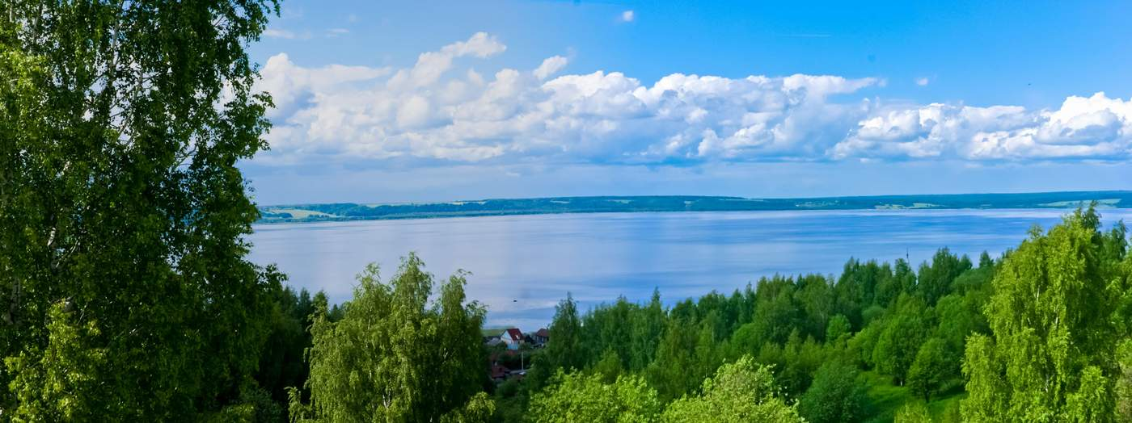интенсивно развивается фитопланктон. Кроме того, увеличивается зарастаемость побережий высшей водной растительностью, а в донных отложениях происходит добавочное накопление растительных органических веществ. Зимой эта растительность разлагается и ухудшается кислородный режим.

**2.3.2. Состояние кормовой базы рыб в озере**

При исследовании вод озера Галичского в 2014-2015 гг. выявлены основные зоопланктонные формы: 9 видов коловраток (круглые черви), 14 видов ветвистоусых и 5 видов веслоногих рачков (низшие ракообразные). Для зоопланктона озера характерными формами являются прибрежные и зарослевые виды беспозвоночных (фито-фильные группы ветвистоусых рачков). Значительно меньше стало видов, характерных для открытых пространств. Эти процессы связаны с зарастанием озера высшей водной растительностью, что ведет к значительному снижению продуктивности зоопланктонных организмов.Многие рыбы (плотва, окунь, ерш, лещ) питаются донными организмами: личинками комаров семейства хирономид, малощетинковыми червями — олигохетами, моллюсками, личинками насекомых (мух, ручейников, жуков, клопов и др.), ракообразными [5].

**2.4. Бассейн Галичского озера**

**2.4.1. Реки, впадающие в озеро**

*Челсма* (Чёлсма) – река, исток которой находится у деревни Мужилово. Река течет сначала на запад, потом поворачивает на север. Река протекает через деревни Раменье, Починок Савин, Наумово, Лукино, Крутцы, Кордон, Малофеево, Волково, Рахманово, Акулинино, Чёлсма и Починок. В деревне Челсма реку пересекают автодорога и две ветки железной дороги из Галича на Нерехту и на Буй. Устье реки находится у озера Галичское. Длина реки составляет 48 км, площадь водосборного бассейна 261 км². Притоки левый – Востошна, правый – Каменка, впадают в нижнем течении между Акулининым и деревней Челсма, правый Порнега впадает около деревни Палкино, левый Тора – впадает напротив Раменье.

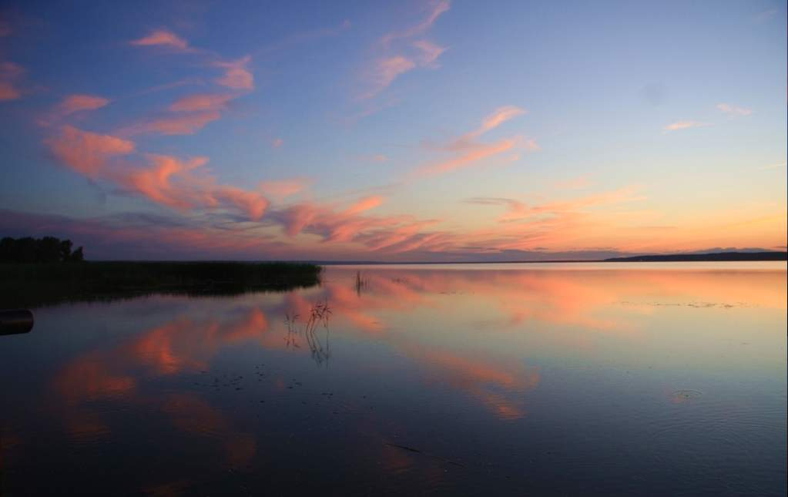Река *Средняя* (Середняя) впадает с востока в Галичское озеро. Длина реки составляет 25 км, площадь водосборного бассейна 102 км². В 1 км от устья принимает слева реку Шокшу и справа реку Едомшу. Исток реки расположен в лесах у деревни Аничево в 12 км к юго-востоку от города Галич. Река течёт на северо-запад, в верхнем течении вблизи реки стоят деревни Аничево, Льгово и Свиньино; в нижнем течении река входит на низменную равнину, прилегающую к Галичскому озеру. Здесь вокруг реки существует сеть мелиоративных каналов. Крупнейшие притоки – Чёрная, Едомша (правые); Шокша (левый) [2].

**2.4.2. Река, вытекающая из озера**

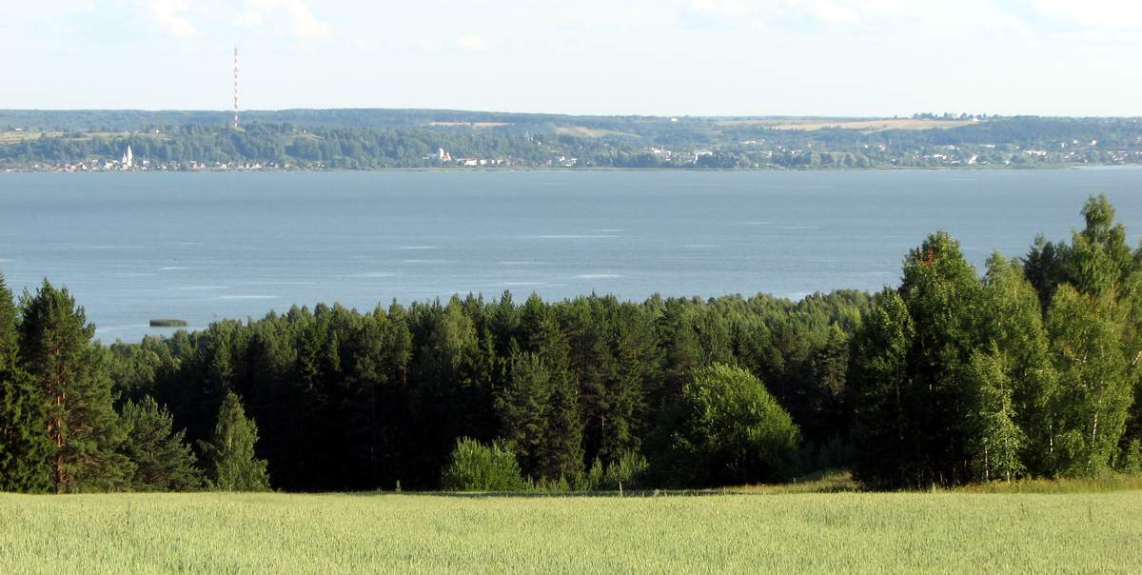Река *Вёкса*вытекает из Галичского озера. Левый приток реки Костромы. Впадает в Кострому в черте города Буй. Длина – 84 километра, площадь бассейна – 2880 км². Единственный крупный приток – река Ноля (правый).Вёкса вытекает из Галичского озера в его северо-западной оконечности, течёт на запад, сильно петляя. Берега обрывистые, как правило, безлесые. Ширина реки около 30-40 метров. Течение в верховьях быстрое, ближе к устью ослабевает.Реку не следует путать с другой короткой рекой того же имени в Костромской области, вытекающей из Чухломского озера и впадающей в Вочу.Этимология названия восходит к угро-финскому vuoksi – поток. Такое имя часто носят реки, вытекающие из озёр на севере России [2].

**2.5. «Этот город, словно песня, всплыл из старины седой…»:город Галич**

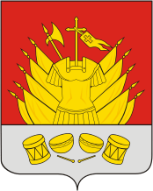Галич – это славная древняя земля, в судьбе которой, как в зеркале, отразилась вся жизнь нашей страны. Нет в ее истории такой даты, к которой не имели бы отношения галичане.

Давным–давно, когда значительно понизился уровень озер и стали просыхать заболоченные равнины Заволжского края, на берегу Галичского озера и в его окрестностях начал устраивать свои стоянки человек. Крутые склоны берегов Галичского озера в это время заросли лесом, а внизу, около зеркала воды, образовались песчаные холмы – дюны, на которых и встречаются первые следы проживания человека. Много лет назад при рытье карьера у станции Рассолово на пятиметровой глубине были найдены кости мамонта, бизона, шерстистого носорога и пещерного льва. Все эти находки были переданы в зоологический музей Петербурга.

Доселе известны стоянка в селе Быки, расположенная на высокой дюне, стоянка на Песках или пляже близ Умиленья, стоянка около села Брюхово на реке Вексе. Кроме того, в литературе названы стоянки «у села Фрола и Лавра» и две стоянки на устьях впадающей в озеро с восточной стороны речки Середней.

Отдельно от всех обозначена стоянка у села Туровского на Заячьей горке, при устье речки Лыкшанки. Раскопками В.А.Городцова (1929 г.) здесь было открыто 9 землянок и хорошей выделки посуда красноватой глины с ямочно-гребенчатым орнаментом. Эта стоянка прославилась еще раньше находкой в речке Лыкшанке клада медных орудий, среди которых были медный топор с вислым обухом и медные идольчики оригинального вида.

В VI и начале IХ столетий со Среднего Урала на запад и потом на юг устремились восточно-финские угорские племена. Одно из них – «меря», по летописным известиям, заселяло и область Галичского озера.По мнению профессора П.П.Смирнова, первым городом на Галичском озере мог быть только мерянский городок, занимавший одну из прибрежных возвышенностей, быть может, ту самую, на которой впоследствии были сооружены укрепления Балчуга. Этот городок на Галичском озере в ХI-ХЦ столетиях становится одним из центров славянской колонизации края, почему и получает свое славянское название в память южного Галича на Днестре, но в отличие от последнего получает название Галича-Мерьского.

В 1245 году Галичский удел стал самостоятельным княжеством. Родоначальником первой династии галичских князей был внук Всеволода Большое Гнездо Константин Ярославич Удалой, родной брат Александра Невского. Как о Константине Ярославиче, так и о потомках его весьма мало известий.

В 1237 году на Русь вторглись монголо–татары. Во главе полчища завоевателей стоял хан Батый. Татары с черемисами совершали грабительские набеги на Галичский уезд, захватывали население и уводили его в плен.Русское правительство создало вдоль границы оборонительный рубеж. Территория Галичского уезда была разбита на военно-административные районы – осады. В центре осады был город, за стенами которого жители могли сесть в осаду – отсидеться, как тогда говорили. Уже в это время начались ссоры между московскими и ростовскими князьями за права наследования Галичского удела. Только твердая рука московского князя Дмитрия, прозванного позднее Донским, смогла остановить междоусобицу.

Положительные известия о галицких князьях из рода Ивана Даниловича Калиты начинаются с конца ХIV века. По духовному завещанию Димитрия Донского Галич достается его сыну Юрию, который стал родоначальником второй династии галичских князей.В это время междоусобная война между галицким и Великим московским князьями разгорается с полной силой, и в 1433 г. Юрию удается занять Москву. Но его великое княжение было недолгим: чувствуя свое неустойчивое положение в Москве, он добровольно вернул великокняжеский стол Василию, который уже зимой 1434 пошел на Галич. Князь Юрий бежал на Белоозеро, и в его отсутствие Галич был взят и сожжен. Но междоусобица продолжается, и уже 1 апреля 1434 года Москва вновь сдалась Юрию, который забрал казну Василия, пленил мать и жену его и выслал в Звенигород и Рузу. Сам великий князь Василий Васильевич бежит в Великий Новгород, а отсюда – в Нижний. Дальнейший поворот событий последовал после скоропостижной смерти Юрия Димитриевича 5 июня 1434 года.

С 1433 года в летописях начинают упоминаться сыновья князя Юрия: старший – Василий Косой, и второй – Димитрий Шемяка, которому предстояло стать последним галицким князем.Из истории хорошо известно, что это он 12 февраля 1446 года подступил со своим войском к Москве, занял великокняжеский престол, а через четыре дня по его приказу в Троице-Сергиевом монастыре был захвачен князем можайским и ослеплен Великий князь Василий Васильевич (с тех дней получивший прозвище Темный).

Дальнейшая история междуусобной войны между сторонниками централизации государства и ее противниками исполнена драматизма, измен, предательств, вероломства и жестокости. Закончилась эта вражда тем, что в 1450 году галичский князь Дмитрий Шемяка потерпел поражение от московского князя Василия Темного, а Галичское княжество вошло в состав единого Московского княжества.Татарские орды продолжали свои опустошительные набеги с целью грабежа и захвата пленных, которых продавали на рынках Востока. Около десяти раз казанцы доходили до Галича и разоряли его.

Не менее трагичны для города и страницы последующей истории.Смутные времена принесли немало страданий его жителям.

Разрозненные отряды польско–литовских интервентов заходили далеко на восток от Галича, разоряли и грабили жителей деревень. Особенно отличался жестокостью отряд пана Лисовского, который в 1609 году осадил и сжег город. В 1670г. в Галичском уезде появились разинцы. Отряд их был сформирован на Волге казаком – атаманом Ильей Ивановичем Ивановым, который, двигаясь вверх по Ветлуге, рассылал «прелестные» письма, громил вотчины помещиков. Но разинцы были разгромлены, многие казнены.Сам атаман Илья Иванов бежал, но его опознали под городом Тотьмой, арестовали и повесили. Труп Иванова был привезен в Галич, чтобы свидетели опознали казненного, и вновь повешен на городской площади.

Галичских мест коснулись и крестьянские волнения пугачевщины. В делах Галичской провинциальной канцелярии хранятся материалы о появившихся в 1773 г. «воровских людях». Но, несмотря на достаточное сложное время, город развивался, совершенствуя свое государственное устройство. 29 мая 1779 г. был утвержден его герб, в изображении которого на червленном поле воинская арматура с выходящим из нее Крестом Иоанна Крестителя. А двумя годами позднее, 6 марта 1781 года, утвержден и план города Галича.

С 1788 года Галич становится уездным городом Костромского наместничества. В годы Отечественной войны 1812 г. почти полтора миллиона мужчин было взято под ружье в качестве рекрутов и ополченцев. Галич и Галичский уезд дали ополчение в 1201-го человека.

В 1824 г. проезжал с Уральских заводов через Галич в Петербург царь Александр 1, который сделал остановку в городе.Новый генеральный план Галича утвержден императором АлександромII 31 мая 1862 года. «Быть по сему» – начертано на подлиннике плана его рукой. Этот план предусматривал расширение города за счет застройки его окраин и потому намечал там новые улицы.

В 1903 г. началось строительство железной дороги из Петербурга через Вологду, Галич и Вятку в Сибирь. Эта дорога связывала центральную часть России с Дальним Востоком и приобретала большое военное значение в назревавшем русско-японском конфликте.В период империалистической войны 1914-1918 годов в Галич был выслан из Петрограда 181-й запасный пехотный полк, который сыграл немалую роль в развитии октябрьских событий. 9 ноября 1917 года в Галиче открылся второй уездный съезд Советов, на котором были объявлены декреты, принятые II-м Всероссийским съездом Советов: о земле, о мире, о создании Совета Народных Комиссаров.До революции в Галиче было около 7000 жителей. По переписи 2002 года на территории города проживает 19 600 человек [3].

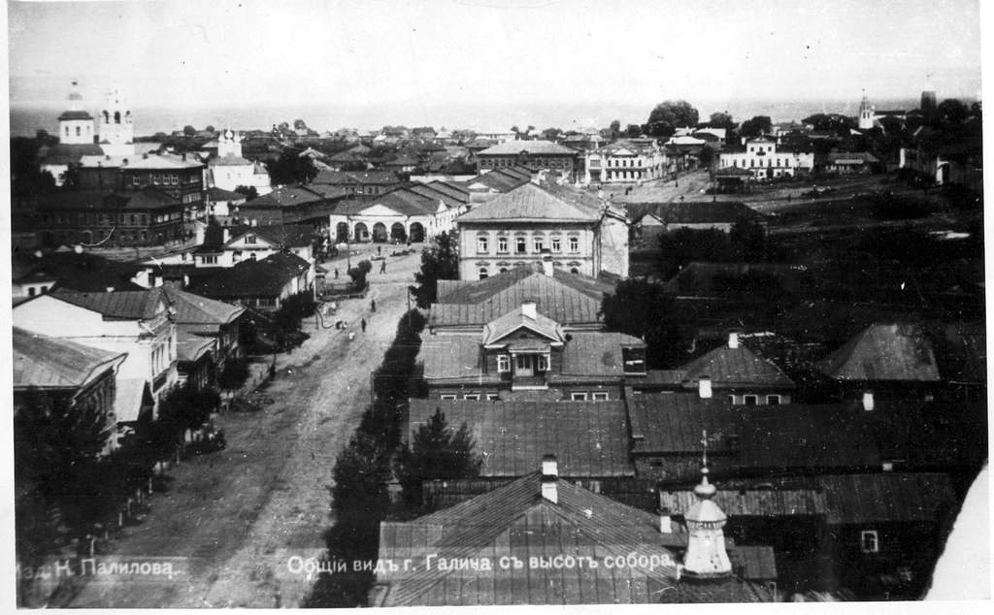Сегодняшний Галич – это один из наиболее крупных городов Костромской области с хорошо развитой машиностроительной, легкой и пищевой отраслями промыш-ленности. ЗАО «Га-личскийавтокрано-вый завод – лидер Российского машино-строения, выпускает автокраны грузо-подъемностью от 20 до 36 тонн на шасси КамАЗа, МАЗа, КрАЗа и «Урала». Старейшее предприятие города – бывший кожзавод «Революция» – стало совместным русско-турецким предприятием. 16-ю золотыми и серебряными медалями российских выставок оценена работа коллектива еще одного из старейших заводов города – ликеро-водочного. После периода экономического упадка вновь успешно работают обувная, швейная, мебельная фабрики, завод металлоизделий, изменившие форму собственности. Полная реконструкция оборудования проведена на кирпичном заводе.Далеко за пределами области известна продукция ООО «Плодородие», выпускающего гуматы для плодово-овощных, зерновых и других культур на основе озерного сапропеля, имеющее 3 золотые медали и три диплома Всероссийской агропромышленной выставки «Золотая осень».

В течение трех последних лет Галич одерживает победу в областном соревновании на самый благоустроенный город.Постепенно обновляются городские системы жизнеобеспечения, заменяются старые линии водопровода и теплоснабжения, идет замена покрытий крыш учреждений и жилых домов. Введена в строй станция ультро-фиолетового обеззараживания стоков.Постоянно развивается социальная сфера городского хозяйства. В городе 5 средних школ и одна – неполного среднего общего образования, 7 детских садов, музыкальная, спортивная и художественная школы. Современным Дворцом культуры стало здание СКО «Ритм».Большое внимание уделяется развитию в Галиче спорта. Галичские спортсмены, в первую очередь футболисты, – участники и победители многих чемпионатов и розыгрышей различного уровня.

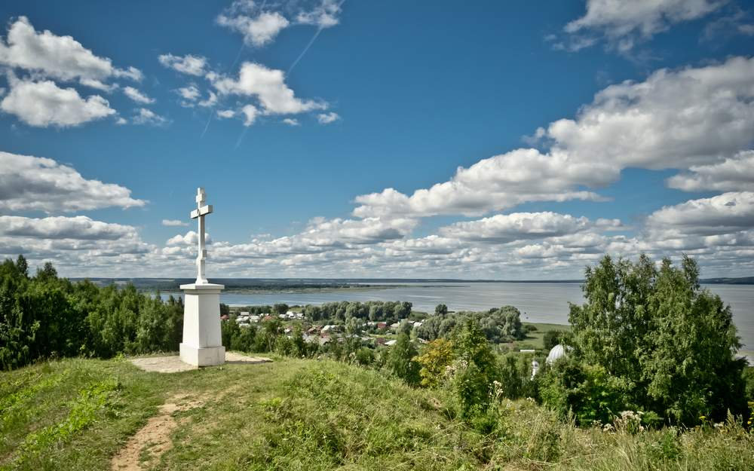Трепетно и бережно сохраняет Галич свой неповторимый исторический облик. В 2003 году в городе прошел первый в России фестиваль по современной деревянной архитектуре. Постепенно изменяет внеш-ний вид торговая площадь, окаймленная двумя линиями старинных рядов. Город-памятник, в прошлом – воин и защитник, ныне – творец и созидатель – стоит на берегу огромного озера, где прекрасная рыбалка. Сторожат его покой леса, где можно успешно поохотиться на разного зверя, набрать грибов, ягод и полезных трав, хорошо отдохнуть среди экологически чистой природы.

Галич – город благословенный, здесь в разное время подвизались несколько святых угодника – св. Иаков, св. Паисий, св. Авраамий, св.Макарий Унженский, Кирилл Новоезерский и другие. Празднично звучит благовест единственной в городе колокольни Кафедрального Введенского собора и гордо высятся церкви женского Паисиева монастыря, восстановленные практически из руин [1].

Смотровая площадка на Балчуге – гора над Галичским озером. Это самая высокая точка города, историко-архитектурный памятник федерального значения, она внесена в реестр «Памят-ники архитектуры и истории РФ». С этого места хорошо просматривается чаша города. Нижнее городище и Верхнее столбище – памятники археологии – являются зонами отдыха, которые нуждаются в благоустройстве. Именно здесь туристы могут поучаствовать в театрализованном празднике «Ярилова поляна» с участием фольклорных ансамблей и катанием на заячьих шкурках.

**Глава 3. Образовательный туризм: город у озера – для туристов**

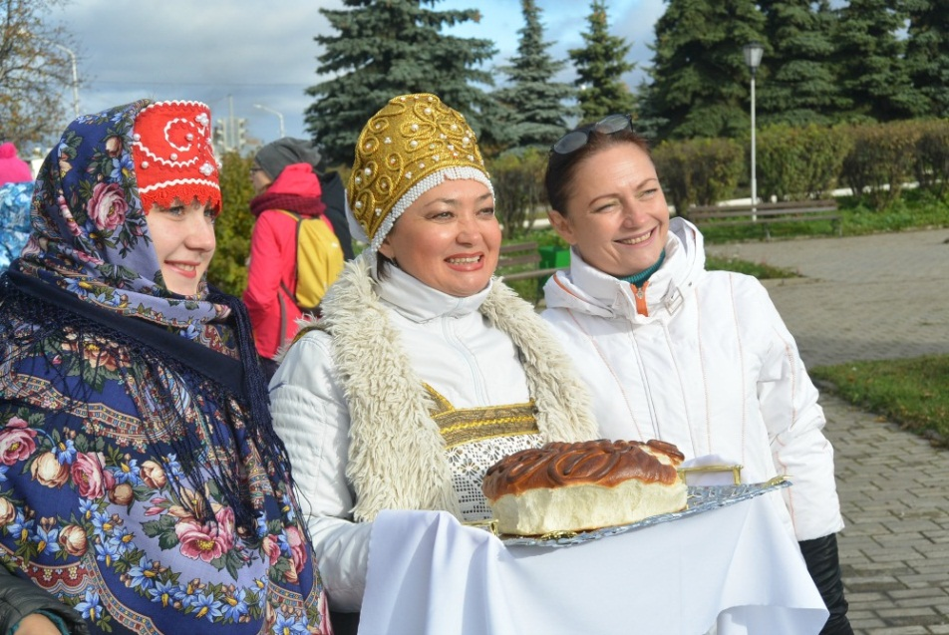Чем Галич древний и современный удивит туристов? Город с богатейшей историей и православными традициями сегодня предстает перед туристами, органично сочетая в себе прошлое и настоящее. Образовательный, событийный, паломнический туризм – эти направления сейчас получили новый импульс. В школах Костромской области, в том числе и в нашей школе, сейчас большой спрос на образователь-ные маршруты (они разработаны и действу-ют в каждом муници-пальном образовании), с большим интересом путешественники, как самостоятельные туристы, так и в составе организованных групп, следят за событийным календарем России.

Всем гостям галичане настоятельно рекомендуют посетить Успенский Паисиево-Галичский женский монастырь. Там находится святыня и покровительница галичской земли – чудотворная Овиновская икона Божией Матери. Гора Балчуг, с которой в любое время года открывается красивейшая панорама Галичского озера, – не только прекрасная смотровая площадка, но и памятник археологии – живой свидетель оборонительных сражений с татаро-монгольскими завоевателями.Поднявшись по деревянной лестнице на 92 метра вверх, с особым чувством слушаются легенды о затопленных на дне озера ладьях, переполненных золотом. Немало легенд и былей с подтверждающими артефактами вам расскажут в Галичском краеведческом музее. А вот Галичский клад сейчас не покажут. Уникальные статуэтки солнечного и лунного божества, фигурки ящериц, кинжал, ножи, браслеты и медные предметы культового назначения, относящиеся к XIII веку до н.э., хранятся в Эрмитаже и Русском музее. Часть коллекции находилась и в Галиче, но сейчас ее передали в Кострому, она украшает экспозицию археологического зала в недавно открытом музее истории костромского края. В галичском же музее демонстрируют находки, обнаруженные во время экспедиции на городище Унорож.

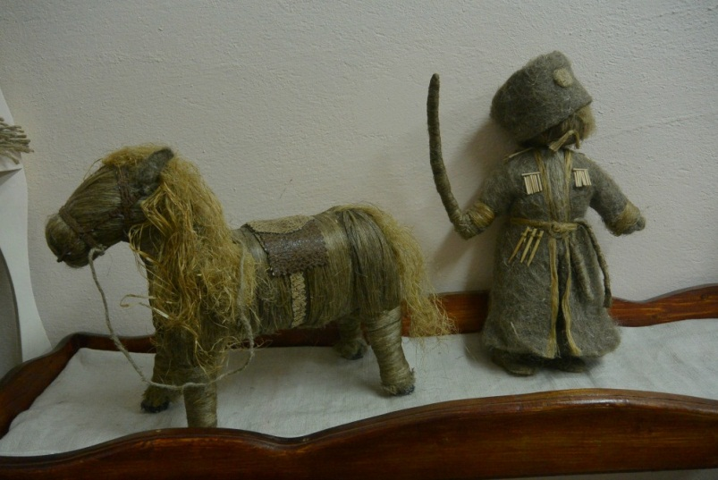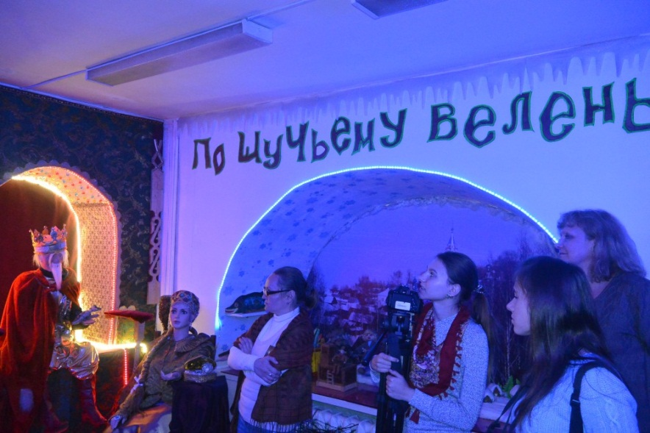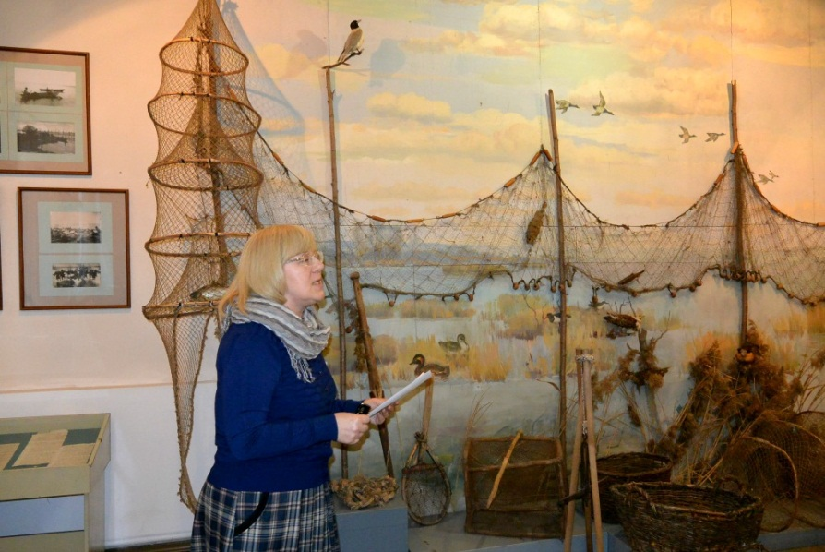Рыбная слобода – особое место и особая гордость. Рассказу о рыбном промысле галичских рыбарей посвящен целый зал.Переместившись в другой выставочный зал неподалеку – музей-сказку «По щучьему веленью», можно оказаться в реальной сказке. Там и щука, и царь, и Емеля. Последний, кстати, в неожиданном – гламурном образе. Здесь, в доме народного творчества Галичского муниципаль-ного района, проводятся интер-активные программы для детей и взрослых. Школьники из других городов приезжают сюда на целый день. Их научат и ухватом в русской печи управляться, и зерно смолоть, и за старинным ткацким станом поработать. А еще загадки загадают, хороводы поводят и русские народные песни споют.И на этом удивлять не перестанут. Льняная игрушка-оберег может быть размером 10 сантиметров, а может – в высоту десятилетнего ребенка. Изо льна вам сплетут и теленка, и деда Мороза, лошадку с витой гривой и даже царя на троне.

Из музея отправимся на Староторжье – историческое место, где еще в XII-XIII веках велась бойкая торговля. В веке XXI на старинной торговой площади решили провести фольклорный праздник «Емелина щука» [6].

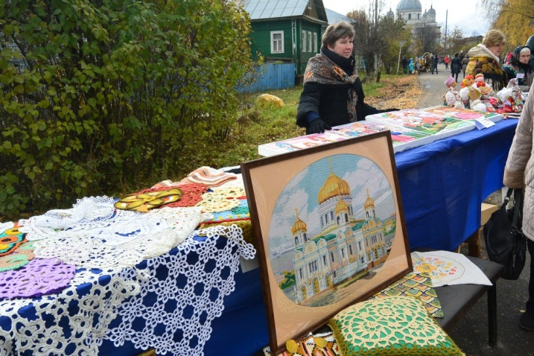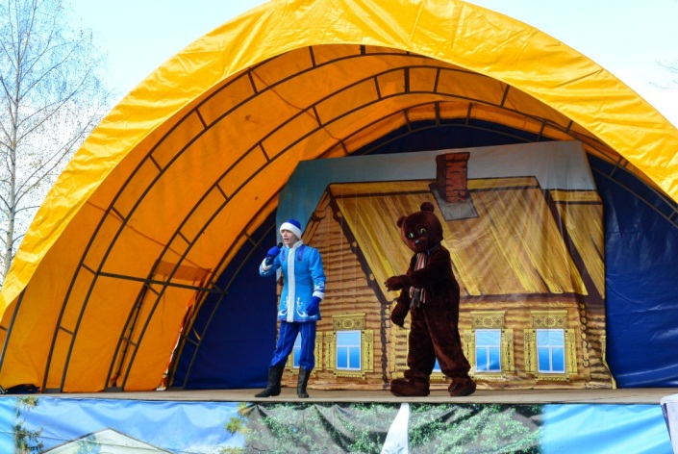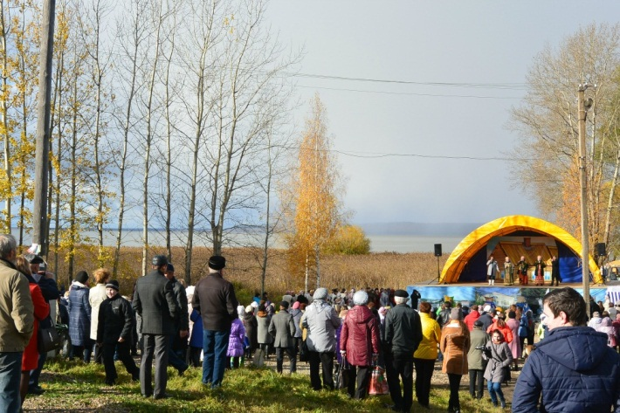

Гостей угостят свежей ухой, со сцены развлекут шутками да прибаутками, творческие коллек-тивы порадуют музыкальными и танцевальными номерами. В Галиче делают большую ставку на туризм.

**Заключение. Перспективы развития туризма в Галичском крае**

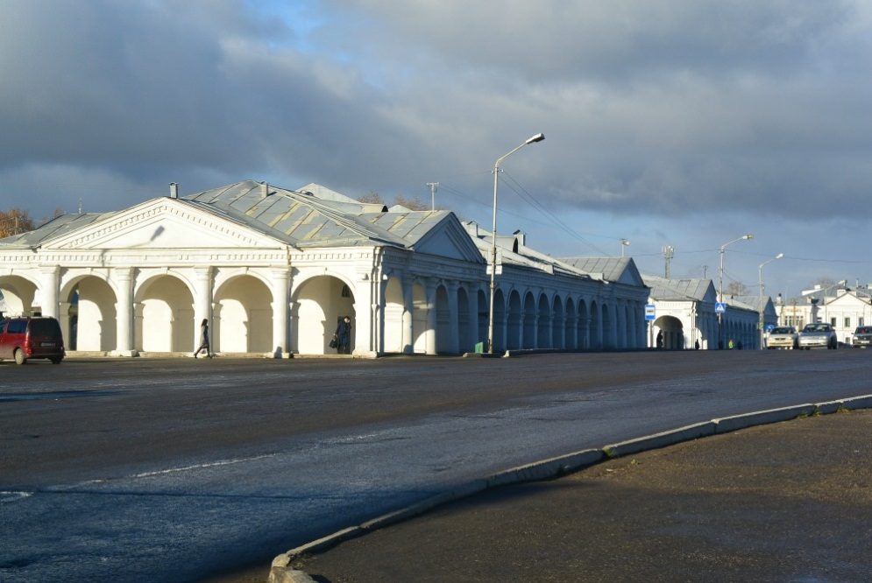В планах развития туризма – открытие для туристов в Галиче водных прогулокна катамаране. Судно будет ходить от пристани до рыбколхоза и обратно. В это время будут рассказывать о рыболовном промысле и показывать, как ловится рыба. Во время прогулки можно также будет наблюдать или самостоятельно закоптить свежепойманную рыбу.«Конечно, доход от туристической деятельности существенно не утяжелит бюджет муниципального обра-зования, но благодаря туристам будет повы-шаться узнаваемость и популярность Гали-ча», – сказалнам глава города Сергей Синиц-кий. Вслед за извест-ностью в город будут приходить инвесторы, считают в админист-рации. А новость о включении Галича в список моногородов уже вызвала интерес у бизнеса, в том числе иностранных инвесторов.Сергей Синицкий рассказал, что одобрен проект и определена площадка для строительства в Галиче нового гостиничного комплекса на 200 номеров. Скоро запускается городской туристический портал.

Таковы перспективы развития туризма в Галичском районе Костромской области. Город Галич ждет гостей! Ждет их и одно из красивейших мест Костромской земли – озеро Галичское!

**Список использованной литературы и источников**

1. *Белов Л., Касторский В., Соколов Н.* Галич. К 800-летию города Галича. – Кострома.

2. *Белоруков Д.Ф.* Город Галич // Деревни, села и города Костромского края: материалы для истории. – Кострома, 2000.

3. Древний город Галич Костромской губернии. Рассказы о его прошлом и настоящем. – Бытовые очерки и обычаи жителей. – Историческое, географическое положение. – Промышленность и торговля/ Собрал и составил С. Сытин. – М.: Типография Т-ва И.Д. Сытина, 1905.

4. http://zhurnal.lib.ru/c/chuksin_n_j/coast_roma_4.shtml

5. http://rybalka.mykostroma.ru/wiki/doku.php?id=галичское_озеро

6. http://www.admgalich.ru/

7. <http://fotki.galich44.ru/>

8. http://kuglib.ru/publ/prioritet_goda/god/2017_god_ehkologii/13-1-0-287